监督索引号53042200631501000
澄江市司法局
2020年度部门决算公开报告
目录
第一部分 澄江市司法局概况
一、主要职能
二、部门基本情况
第二部分 2020年度部门决算表
一、收入支出决算总表
二、收入决算表
三、支出决算表
四、财政拨款收入支出决算总表
五、一般公共预算财政拨款收入支出决算表
六、一般公共预算财政拨款基本支出决算表
七、政府性基金预算财政拨款收入支出决算表
八、国有资本经营预算财政拨款收入支出决算表
九、“三公”经费、行政参公单位机关运行经费情况表
第三部分 2020年度部门决算情况说明
一、收入决算情况说明
二、支出决算情况说明
三、一般公共预算财政拨款支出决算情况说明
四、一般公共预算财政拨款“三公”经费支出决算情况说明
第四部分 其他重要事项及相关口径情况说明
一、机关运行经费支出情况
二、国有资产占用情况
三、政府采购支出情况
四、部门绩效自评情况
（一）部门整体支出绩效自评情况
（二）项目支出绩效自评情况
五、其他重要事项情况说明
第五部分 名词解释

第一部分 澄江市司法局概况
一、主要职能
（一）主要职能
澄江市司法局负责贯彻执行国家有关司法行政工作的方针、政策和法律、法规、编制全市司法行政发展中、长期规划和年度计划并监督实施；受市人大和市人民政府的委托，参与有关地方性行政规章，规范性文件的起草工作；会同有关部门监督、检查行政法律、法规和规章的执行情况；制订本市法制宣传计划和普及法律常识规划，并组织实施；指导全市依法治理工作；指导和管理全市律师、法律顾问、法律援助和公证工作；管理社会法律服务机构和公证工作；指导全市人民调解工作；指导管理司法助理员、司法所和法律服务所工作；参与社会治安综合治理；指导管理全市面向社会服务的司法鉴定工作；会同有关部门负责对刑满释放和解除劳动教养人员的安置帮教工作；负责组织指导全市初任法官资格、初任检察官资格，取得律师资格、公证员资格的司法考试工作；指导全市司法行政系统的队伍建设和思想政治工作；组织开展法学教育；组织司法行政干部培训；承办市委、市人大、市人民政府和市司法局交办的其他的事项。
（二）2020年度重点工作任务介绍
澄江市司法局主要围绕以下来开展：
1.以推进全民守法和依法治市为目标，营造法治环境。根据2020年度澄江市委全面依法治市委员会工作要点，牵头对全市各级各部门“五五”依法治省规划指标任务贯彻落实情况进行了全面总结验收，圆满完成玉溪市委“五五”依法治省规划检查组的检查验收。深入开展“七五”普法工作，继续推进“谁执法谁普法”，组织参加大型集中法治宣传活动50余场次，开展“法律十进”活动220余场，利用微信公众平台刊登全市各单位普法宣传动态58篇，转载发布新政策、新法规图说普法500余篇，采取开设民法典宣讲团、征订并发放民法典5000余册，广泛开展民法典宣传及培训，扎实开展多层次多领域多形式法治创建，顺利完成省、市“七五”普法规划总结验收。澄江市司法局共编印信息196期，被中国普法网国家级媒体采用1篇，被云南司法行政网、云南法治网、今日头条等省级媒体采用52篇，被玉溪日报、玉溪司法信息等媒体采用13篇。
2.以提供优质高效的法制服务为重点，服务发展大局。全面推进依法行政工作，严格落实领导干部学法、用法制度。充分发挥法制机构和法律顾问的参谋助手作用，更好地为政府依法决策、依法行政提供法律服务，促进法治政府建设。强化执法监督，提高行政执法水平，对在册行政执法人员714人进行执法监督检查，组织223名需新办的行政执法人员参加考试，对澄江市2019年已结案的66件行政执法案卷进行评查，共评出优秀案卷39卷，合格案卷22卷，不合格案卷5卷。引导法律服务工作者参与各项法律事务工作，2020年度，4个律师事务所共办理各类案件4678件，其中刑事案件164件、民事案件868件，行政案件50件，非诉讼代理92件，提供法律咨询19509人次。
3.以公共法律服务体系建设为抓手，服务保障民生。完善公共法律服务实体平台建设，对平台的154块标识标牌进行更换。开展法律援助志愿服务系列活动，2020年度，澄江市司法局共受理指派法律援助案件838件，其中民事诉讼案件289件，刑事辩护案件190件，刑事法律帮助案件359件，受援人总数841人次。完成公证处和公证员年检注册工作，全年共办理公证事项370件，其中：国内民事313件、经济56件、涉外1件。结合部门职责着力开展农民工维权宣传及法律援助工作，组织开展农民工劳动合同普查与体检活动，2020年，澄江市司法局受理指派农民工追索劳动报酬法律援助案件270件，目前已结案252件，成功为农民工追索劳动报酬124.72万元。
4.以强化风险防控应急处置为基础，维护社会稳定。加强智能化建设，投资19万余元，建成视频会议中心和社区矫正矫正两大信息系统。充分发挥人民调解“第一道防线”的职能作用，强化人民调解员的培训，截止2020年11月全市各级人民调解组织共排查民间纠纷187次，调处纠纷1415件，调解成功1415件，调处率为100%，调解成功率为100%，其中：婚姻家庭纠纷599件，邻里纠纷107件，房屋宅基地纠纷161件，合同纠纷15件，生产经营纠纷2件，损害赔偿纠纷132件，山林土地纠纷77件，征地拆迁纠纷141件，环境污染3件，其他消费纠纷1件，医疗纠纷1件，其他劳动争议纠纷3件，其它纠纷173件，有效维护了社会的和谐稳定。完成系统录入工作1447件，“以案定补”兑现资金达161930元。按程序完成36名人民陪审员选任工作。加强特殊人员管理，与公安、民政、劳动等部门加强协作，预防和减少刑释解教人员重新违法犯罪，截止11月，累计接收社区矫正对象1184名，解除矫正对象981名，在册社区矫正对象203名。累计在册安置帮教人员708名（其中3年内的306名，5年内的402名）,并根据情况进行登记管理，做到组织健全、底数清楚、台账明晰、协调安置、及时帮教。
5.以落实两个责任为核心，提升队伍履职能力。坚持讲政治、抓业务、重自律，不断提升司法行政队伍的履职能力和综合素养，深入贯彻执行党的路线方针政策，扎实抓好党风廉政建设和意识形态工作，加强警示教育。加强机关党建，继续做好“三会一课”、党费收缴、主题党日等活动。常态化的做好脱贫攻坚、信息化建设、平安建设、扫黑除恶、创建全国文明城市、全国卫生城市等工作，全面推动司法行政各项工作再上新台阶。
二、部门基本情况
（一）部门决算单位构成
纳入澄江市司法局2020年度部门决算编报的单位共1个。其中：行政单位1个，参照公务员法管理的事业单位0个，其他事业单位0个。
（二）部门人员和车辆的编制及实有情况
澄江市司法局2020年末实有人员编制27人。其中：行政编制27人（含行政工勤编制2人），事业编制0人（含参公管理事业编制0人）；在职在编实有行政人员25人（含行政工勤人员0人），事业人员0人（含参公管理事业人员0人），其他人员0人。
离退休人员1人。其中：离休1人，退休0人。
实有车辆编制1辆，在编实有车辆1辆。

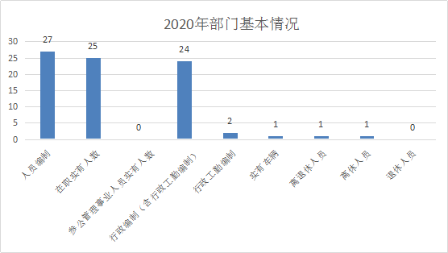

第二部分 2020年度部门决算表
（详见附件）
第三部分 2020年度部门决算情况说明
一、收入决算情况说明
澄江市司法局2020年度收入合计857.86万元。其中：财政拨款收入845.34万元，占总收入的98.54%；上级补助收入0.00万元，占总收入的0.00%；事业收入0.00万元，占总收入的0.00%；经营收入0.00万元，占总收入的0.00%；附属单位缴款收入0.00万元，占总收入的0.00%；其他收入12.52万元，占总收入的1.46%。与上年1025.95万元收入对比减少168.09万元，主要原因是一般公共预算财政拨款收入845.34万元，比上年995.29万元减少149.95万元，减幅15.07%，其他收入12.52万元，比上年30.66万元减少18.14万元，减幅59.17%。
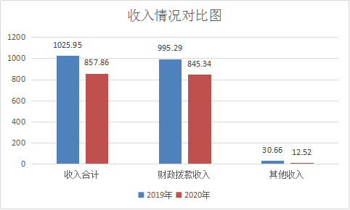

二、支出决算情况说明
澄江市司法局部门2020年度支出合计873.32万元。其中：基本支出641.95万元，占总支出的73.51%；项目支出231.36万元，占总支出的26.49%；上缴上级支出、经营支出、对附属单位补助支出共0.00万元，占总支出的0.00%。与上年支出1004.42万元相比减少131.1万元，减幅13.05%，其中：基本支出641.95万元，上年支出604.53万元，本年比上年支出增加37.42万元，增幅为6.19%，主要为人员增加，政策性增资原因导致；项目支出231.36万元，上年项目支出399.9万元，比上年项目支出减少168.54万元，降幅为42.15%，主要为本单位今年业务项目减少，涉及资金168.45万元，导致项目支出减少。
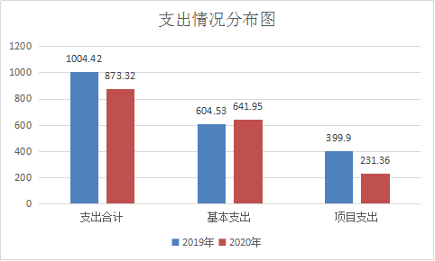
（一）基本支出情况
2020年度用于保障澄江市司法局机关、下属事业单位等机构正常运转的日常支出641.95万元。包括基本工资、津贴补贴等人员经费支出531.53万元，占基本支出的82.80%。办公费、印刷费、水电费、办公设备购置等公用经费110.43万元，占基本支出的17.20%。基本支出641.95万元，与上年支出604.53万元增加37.42万元，减幅为6.19%，主要为人员增加，政策性增资原因导致，人员经费531.53万元，比上年493.58万元增加37.95万元，减幅7.69%，是因为人员增加；日常公用经费110.43万元比上年110.95万元减少0.52万元，减幅0.47%，主要是办公费、印刷费、水电费、业务活动费的减少。
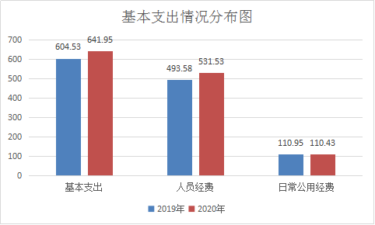
（二）项目支出情况
2020年度用于保障澄江市司法局机构、下属事业单位等机构为完成特定的行政工作任务或事业发展目标，用于专项业务工作的经费支出231.36万元。项目支出231.36万元，与上年项目支出399.9万元减少168.54万元，减幅为42.15%，主要为本单位今年受疫情影响业务活动项目减少，涉及资金168.45万元，导致项目支出减少。
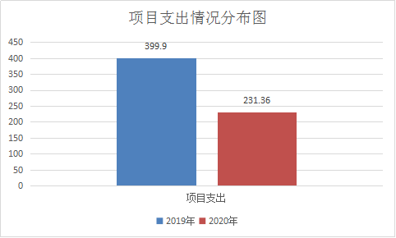
三、一般公共预算财政拨款支出决算情况说明
（一）一般公共预算财政拨款支出决算总体情况
澄江市司法局部门2020年度一般公共预算财政拨款支出870.25万元，占本年支出合计的99.65%。与上年支出993.49万元相比减少123.24万元，减幅12.4%，其中：基本支出641.95万元，与上年支出604.53万元增加37.42万元，增幅为6.19%，主要为人员增加，政策性增资原因导致；项目支出231.36万元，与上年项目支出399.9万元减少168.54万元，减幅为42.15%，主要为本单位今年受疫情影响业务活动及项目减少，涉及资金168.45万元，导致项目支出减少。
（二）一般公共预算财政拨款支出决算具体情况
1.一般公共服务（类）支出0.08万元，占一般公共预算财政拨款总支出的0.01%。主要用于一般行政管理事务0.08万元，其他一般公共服务支出0万元。
2.外交（类）支出0.00万元，占一般公共预算财政拨款总支出的0.00%。
3.国防（类）支出0.00万元，占一般公共预算财政拨款总支出的0.00%。
4.公共安全（类）支出721.2万元，占一般公共预算财政拨款总支出的82.87%。主要用于2040601行政运行430.9万元，2040602一般行政管理事务22.2万元；2040604基层司法业务15.75万元，2040605普法宣传23万元，2040607法律援助76.12万元，2040610社区矫正24.15万元，2040612法治建设2.5万元，2040699其他司法支出126.58万元。
5.教育（类）支出0.00万元，占一般公共预算财政拨款总支出的0.00%。
6.科学技术（类）支出0.00万元，占一般公共预算财政拨款总支出的0.00%。
7.文化旅游体育与传媒（类）支出0.00万元，占一般公共预算财政拨款总支出的0.00%。
8.社会保障和就业（类）支出71.48万元，占一般公共预算财政拨款总支出的8.21%。主要用于归口管理的行政单位离退休38.85万元，机关事业单位基本养老保险缴费支出32.63万元。
9.卫生健康（类）支出32.71万元，占一般公共预算财政拨款总支出的3.76%。主要用于行政单位医疗19.02万元，公务员医疗补助13.69万元。
10.节能环保（类）支出0.00万元，占一般公共预算财政拨款总支出的0.00%。
11.城乡社区（类）支出0.00万元，占一般公共预算财政拨款总支出的0.00%。
12.农林水（类）支出0.00万元，占一般公共预算财政拨款总支出的0.00%。
13.交通运输（类）支出0.00万元，占一般公共预算财政拨款总支出的0.00%。
14.资源勘探信息等（类）支出0.00万元，占一般公共预算财政拨款总支出的0.00%。
15.商业服务业等（类）支出0.00万元，占一般公共预算财政拨款总支出的0.00%。
16.金融（类）支出0.00万元，占一般公共预算财政拨款总支出的0.00%。
17.援助其他地区（类）支出0.00万元，占一般公共预算财政拨款总支出的0.00%。
18.自然资源海洋气象等（类）支出0.00万元，占一般公共预算财政拨款总支出的0.00%。
19.住房保障（类）支出44.78万元，占一般公共预算财政拨款总支出的5.15%。主要用于住房公积金41.62万元、购房补贴3.16万元。
20.粮油物资储备（类）支出0.00万元，占一般公共预算财政拨款总支出的0.00%。
21．国有资本经营预算（类）支出0.00万元，占一般公共预算财政拨款总支出的0.00%。
22.灾害防治及应急管理（类）支出0.00万元，占一般公共预算财政拨款总支出的0.00%。
23.其他（类）支出0.00万元，占一般公共预算财政拨款总支出的0.00%。
24.债务还本（类）支出0.00万元，占一般公共预算财政拨款总支出的0.00%。
25.债务付息（类）支出0.00万元，占一般公共预算财政拨款总支出的0.00%。
26．抗疫特别国债安排（类）支出0.00万元，占一般公共预算财政拨款总支出的0.00%。
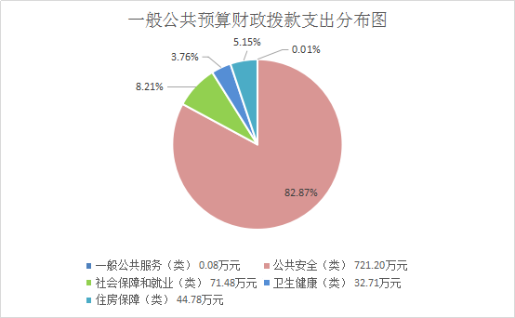
四、一般公共预算财政拨款“三公”经费支出决算情况说明
(一)一般公共预算财政拨款“三公”经费支出决算总体情况
澄江市司法局2020年度一般公共预算财政拨款“三公”经费支出预算为4.56万元，支出决算为3.29万元，完成预算的72.15%。其中：因公出国（境）费支出决算为0.00万元，完成预算的0%；公务用车购置及运行费支出决算为1.75万元，完成预算的72.02%；公务接待费支出决算为1.54万元，完成预算的72.3%。2020年度一般公共预算财政拨款“三公”经费支出决算数小于预算数的主要原因是贯彻落实中央厉行节约八项规定，严格执行公务接待相关规定，疫情影响，调研工作及会议业务减少，导致“三公”经费决算数小于预算数。
2020年度一般公共预算财政拨款“三公”经费支出决算数比2019年减少1.14万元，下降30.00%。其中：因公出国（境）费支出决算增加0.00万元，增长0.00%；公务用车购置及运行费支出决算减少0.75万元，下降30.00%；公务接待费支出决算减少0.66万元，下降30.00%。2020年度一般公共预算财政拨款“三公”经费支出决算减少的主要原因是贯彻落实中央厉行节约八项规定，严格执行公务接待相关规定，又因疫情影响，调研工作及会议减少，导致“三公”经费决算数小于预算数。
(二)一般公共预算财政拨款“三公”经费支出决算具体情况
2020年度一般公共预算财政拨款“三公”经费支出决算中，因公出国（境）费支出0.00万元，占0.00%；公务用车购置及运行维护费支出1.75万元，占53.13%；公务接待费支出1.54万元，占46.87%。具体情况如下：
1.因公出国（境）费支出0.00万元，共安排因公出国（境）团组0个，累计0人次。
2.公务用车购置及运行维护费支出1.75万元。其中：
公务用车购置支出0.00万元，购置车辆0辆。
公务用车运行维护支出1.75万元，开支财政拨款的公务用车保有量为1辆。主要用于（相关工作范围）所需车辆燃料费、维修费、过路过桥费、保险费等。
3.公务接待费支出1.54万元。其中：
国内接待费支出1.54万元（其中：外事接待费支出0.00万元），共安排国内公务接待30批次（其中：外事接待0批次），接待人次387人（其中：外事接待人次0人）。主要用于会议及调研业务相关工作，产生的接待批次及人次等发生的接待支出。
国（境）外接待费支出0.00万元，共安排国（境）外公务接待0批次，接待人次0人。
第四部分 其他重要事项及相关口径情况说明
一、机关运行经费支出情况
澄江市司法局2020年机关运行经费支出110.43万元，与上年110.95万元相比减少0.52万元，主要原因是办公费、印刷费、水电费、业务活动的减少，导致机关运行经费减少。
二、国有资产占用情况
截至2020年12月31日，澄江市司法局资产总额1090.78万元，其中，流动资产38.82万元，固定资产1051.33万元，对外投资及有价证券0万元，在建工程0万元，无形资产0.63万元，其他资产0万元（具体内容详见附表）。与上年相比，本年资产总额减少41.74万元，其中：流动资产减少14.84万元，固定资产减少27.3万元,对外投资及有价证券增加0万元，在建工程减少0万元，无形资产减少0.16万元，其他资产增加0万元。处置房屋建筑物0平方米，账面原值0万元；处置车辆0辆，账面原值0万元；报废报损资产0项，账面原值0万元，实现资产处置收入0万元；出租房屋0平方米，账面原值0万元，实现资产使用收入0万元。
国有资产占有使用情况表
 |  |  |  |  |  |  |  |  | 单位：万元
项目 | 行次 | 资产总额 | 流动资产 | 固定资产 |  |  |  |  | 对外投资/有价证券 | 在建工程 | 无形资产 | 其他资产
 |  |  |  | 小计 | 房屋构筑物 | 车辆 | 单价200万以上大型设备 | 其他固定资产
栏次 |  | 1 | 2 | 3 | 4 | 5 | 6 | 7 | 8 | 9 | 10 | 11
合计 | 1 | 1090.78 | 38.82 | 1051.33 | 993.12 | 0 | 0 | 58.21 | 0 | 0 | 0.63 | 0
填报说明： |  | 1.资产总额＝流动资产＋固定资产＋对外投资／有价证券＋在建工程＋无形资产＋其他资产
 |  | 2.固定资产＝房屋构筑物＋车辆＋单价200万元以上大型设备＋其他固定资产
 |  | 3.填报金额为资产“账面原值”。
三、政府采购支出情况
2020年度，部门政府采购支出总额0万元,其中：政府采购货物支出0万元;政府采购工程支出0万元;政府采购服务支出0万元;授予中小企业合同金额0万元，占政府采购支出总额的0%。
四、部门绩效自评情况
（一）部门整体支出绩效自评情况。
2021年我部门对2020年整体支出绩效进行了自评工作，自评分90 分，自评等级“优”。
我部门评价情况分析及情况综合评价结论为：澄江市司法局年度工作任务是：1.通过基层人民调解委员会调解人员扎根基层的优势，能够有效的对民间矛盾纠纷进行排查化解，及时化解民间矛盾纠纷，消除不安全隐患，维护好当地的社会稳定和人民群众的安定团结。2.实行“一案一补”奖励考核指全市各级调解组织的调解人员所进行的调解的民间矛盾纠纷，经过卷宗审查符合规定的，按照调解的难易程度分类进行奖励，是对基层调解人员化解各种矛盾纠纷的一种补助制度，有利于提高全体人民调解人员的工作积极性，为维护基层的社会稳定做出贡献。3.通过对全市刑释解教人员358人，解除社区矫正人员581人的安置帮教工作，在工作中开展好管理对象的信息核查，日常走访管控工作，落实好刑释解教人员的必接必送，进行过渡性安置，防止他们重新违法犯罪，维护好当地的社会稳定。4.开展法律援助宣传工作，依法受理、指派法律援助申请案件和指定辩护案件，做好法律咨询服务，及时发放办案，值班补贴，提高办案质量；加强法律法规及业务知识学习，推进公共法律服务体系建设工作。
（二）项目支出绩效自评情况。
2020年我部门纳入预算绩效自评项目16个，资金总计万231.36元，其中：上级补助171.36万元，本级安排60万元。自评等次为“优”的16个；“良”的0个，“中”的0个，“差”的0个。

部门绩效自评情况见附表（附表10-附表13）
五、其他重要事项情况说明
无
六、相关口径说明
（一）基本支出中人员经费包括工资福利支出和对个人和家庭的补助，日常公用支出包括商品和服务支出、资本性支出等人员经费以外的支出。
（二）机关运行经费指行政单位和参照公务员法管理的事业单位使用一般公共预算财政拨款安排的基本支出中的日常公用经费支出。
（三）按照党中央、国务院有关文件及部门预算管理有关规定，“三公”经费包括因公出国（境）费、公务用车购置及运行维护费、公务接待费。其中：因公出国（境）费，指单位公务出国（境）的国际旅费、国外城市间交通费、住宿费、伙食费、培训费、公杂费等支出；公务用车购置费，指公务用车购置支出（含车辆购置税、牌照费）；公务用车运行维护费，指单位按规定保留的公务用车燃料费、维修费、过桥过路费、保险费、安全奖励费用等支出；公务用车指用于履行公务的机动车辆，包括省部级干部专车、一般公务用车和执法执勤用车；公务接待费，指单位按规定开支的各类公务接待（含外宾接待）费用。
（四）“三公”经费决算数：指各部门（含下属单位）当年通过本级财政一般公共预算财政拨款和以前年度一般公共预算财政拨款结转结余资金安排的因公出国（境）费、公务用车购置及运行维护费和公务接待费支出数（包括基本支出和项目支出）。
第五部分 名词解释
一、政府采购：是指各级国家机关、事业单位和团体组织，使用财政性资金采购依法制定的集中采购目录以内的或者采购限额标准以上的货物、工程和服务的行为。
监督索引号53042200631501111

